الاتحـــاد الجزائري لكــرة القدم
الاتحـــاد الجزائري لكــرة القدم
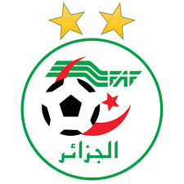
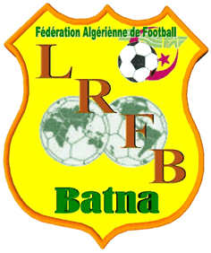
Fédération Algérienne de Football
الرابطـــة الجهويـة لكرة القـدم بـــاتنة
Ligue Régionale de Football Batna
المديرية الفنية الجهوية
Direction Technique Régionale

FICHE D’INSCRIPTION STAGE FORMATION LICENCE CAF C
Pour les titulaires du diplôme fédéral FAF3/DFE3
الصورة
اللقب : NOM
الاسم : PRENOM
تاريخ و مكان الازدياد :
تاريخ الحصول على شهادة فاف3/او ش.م.ف.3 :
رقم شهادة الميلاد N°12 :S 12 :
رقم جواز السفر : الصادر بتاريخ: المنتهي بتاريخ :
العنوان الشخصي :
رقم الهاتف :
البريد الالكتروني :@
قياس اللباس الرياضي :
الفريق الحالي :
الشهادات المتحصل عليها
N° | الشهادات و الدبلوم | المكان | الموسم
01 |  |  | 0000 - 0000
02 |  |  | 0000 - 0000
03 |  |  | 0000 - 0000
04 |  |  | 0000 - 0000
05 |  |  | 0000 - 0000
Copies scannées couleur des diplômes أرسل مسح لشهادات الأصلية
المسار كلاعب
N° | الفريق | القسم | الفئة | الموسم
01 |  |  |  | 0000 - 0000
02 |  |  |  | 0000 - 0000
03 |  |  |  | 0000 - 0000
04 |  |  |  | 0000 - 0000
05 |  |  |  | 0000 - 0000

الخبرة كمدرب
N° | الفريق | رقم الرخصة | الفئة | الموسم
01 |  |  |  | 2020-2019
02 |  |  |  | 2019-2018
03 |  |  |  | 2018-2017
04 |  |  |  | 2017-2016
05 |  |  |  | 2016-2015
Joindre les licences techniques إرسال مسح الرخصة الصادرة من الرابطات او الاتحادية
NB/ Veuillez télécharger et remplir soigneusement le formulaire ci-joint et l’envoyer à l’adresse suivante avant le vendredi 17 septembre 2021: akramaya2020@gmail.com
يرجى تنزيل النموذج المرفق وتعبئته بعناية وإرساله إلى العنوان التالي قبل الجمعة 17 سبتمبر 2021 akramaya2020@gmail.com
هام/ بعد دراسة الملفات و ترتيبها حسب(الأقدمية في التكوين الأخير فاف3 +رخص الممارسة كمدرب مقدمة من طرف الرابطات أو الاتحادية خاصة الخمسة مواسم الأخيرة + رخص كلاعب مقدمة من الرابطات أو الاتحادية ) ننشر قائمة المترشحين المقبولين للفوج الأول بإحضار الملف ووضعه على مستوى الرابطة و المتكون من :
1-طلب التسجيل الأصلي (تحميله من موقع الرابطة)
2- شهادات التدريب المتحصل عليها
3-شهادة طبية تثبت القدرة على ممارسة كرة القدم حديثة (وليست الصدرية و العامة)
4-رخص التدريب الأصلية المسلمة من طرف الرابطات او الاتحادية.
5-رخص كلاعب الأصلية المسلمة من طرف الرابطات او الاتحادية ان وجدت.
5-صورة شمسية حديثة
7-نسخة من جواز السفر
8- وصل الدفع الأصلي لحقوق التربص (40.000.دج الخاصة بالتجمع الأول)

